WITAM WAS W PONIEDZIAŁEK 25.05.20r.
Dzisiejszy temat dnia: „ Jesteśmy podobni”
„ Dzień Dziecka „- słuchanie opowiadania A. Galicy
To był bardzo wesoły dzień. Dzieci opowiadały sobie, co będą robiły po południu, gdy wrócą z przedszkola.
- Ja idę z mamą do kina!- cieszył się Franio.
- A ja do kręgielni, z mamą i tatą – oznajmił Krzyś.
- Mnie mama obiecała domek dla lalki- chwaliła się Martysia.
- Eeee tam, domek- powiedział Maciek.- Ja dostanę zjeżdżalnię dla samochodów.
- A nas, z mama i tatą, zaprosiła babcia na ciasto truskawkowe!- zawołała Asia.
- Jak święto, to święto!- powiedziała pani Paulina.- Dzień dziecka mamy tylko raz w roku.
_ A w innym przedszkolu tez jest Dzień Dziecka?- dopytywał Franio. 0 Bo tam chodzi mój kolega.
- Dzień Dziecka jest we wszystkich przedszkolach- mówiła pani- a także w szkołach.
I powiem wam, ze Dzień Dziecka jest po prostu na całym świecie.
- Oczywiście, wszędzie tam, gdzie są dzieci- oznajmiła pani.- Tak kiedyś ustalili dorośli.
-Ja też pamiętam o tym święcie i mam dla was niespodzianki.
Zrobiło się cicho i wszystkie maluchy czekały, co też pani wyjmie z szufladki pod stołem.
- Proszę- powiedziała pani. – Dla każdego mam znaczek z magnesem do przyczepienia w domu na lodowce.. Na znaczku jest uśmiechnięta buzia. Nawet dla jeża Julka mam znaczek do przyczepienia, też z wesołą buzią.
Julek był bardzo zadowolony i dumny ze swojego znaczka.
Dzieci oglądały swoje uśmiechnięte znaczki i same uśmiechały się od ucha do ucha. A pani przyniosła wtedy jakiś wielki garnek z zakręconym wieczkiem.
- Proszę bardzo – powiedziała-. –Mam tu termos, a w nim…Kto zgadnie? Proszę tylko jeść powoli, żeby nie przeziębić sobie gardła.
Pani Paulina zaczęła wielką łyżką nakładać dzieciom na talerzyki porcje lodów.
- Ale pycha!- oblizywały się maluchy i nawet Julek też spróbował troszkę, choć jeże zazwyczaj lodów nie jedzą.
Bo przecież Dzień dziecka bez lodów odbyć się nie może.
Rozmowa kierowana pytaniami R.
- Jaki dzień świętowały przedszkolaki?
- Co dzieci będą robiły, kiedy wrócą z przedszkola?
- Jaką niespodziankę zrobiła im pani w przedszkolu?
-Czy tylko dzieci obchodziły w przedszkolu obchodziły Dzień Dziecka?

Opowieść ruchowa Spotkanie zabawek w przedszkolu.
Ala miała wiele zabawek. Najbardziej lubiła małego pajacyka, który nawet lekko dotknięty zaczynał skakać (dziecko skacze jak pajacyki). Pajacyk nie zawsze był wesoły, zdarzało się,
że się zdenerwował (dzieci pokazują maksymalnie ściągnięte usta), a potem na ogół był smutny (dziecko łączy wargi i opuszczają kąciki ust w dół) albo obrażony (dzieci wywijają dolną wargę). Pewnego dnia Ala wzięła pajacyka do przedszkola. Gdy weszła do sali, pochyliła się nad Olą i pajacyk, który był w jej kieszonce, wypadł na podłogę (dziecko wykonuje ruchy pajacyka, leżąc na podłodze). Ala pobiegła z Olą do kącika lalek i nie zauważyła, że pajacyk wypadł jej z kieszonki. Inne zabawki zauważyły pajacyka i zaczęły się z nim bawić. Pajacyk naśladował ruchy lalki (dziecko chodzi nie zginając nóg w kolanach), podskakiwał jak piłeczka (dziecko skacze obunóż w miejscu), chodził jak miś (dziecko naśladuje ruchy dużego, ciężkiego niedźwiedzia). Nagle czyjeś ręce podniosły go do góry — to Ala! Pajacyk zaczął podskakiwać w jej rękach z radości (dziecko naśladuje skoki pajaca).
Proponuję zabawę w „ Łowienie rybek”
Wszelkie zabawy wymagające od dziecka manipulacji palcami, uczące precyzji trenują małą motorykę i przygotowują do nauki pisania. Nawlekanie małych makaroników za pomocą słomki to duże wyzwanie dla najmłodszych.

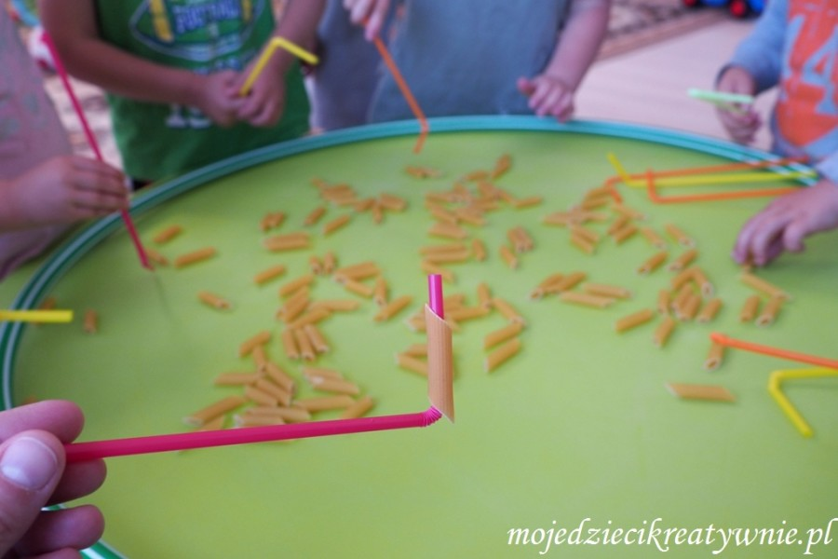Miłej zabawy!

